

Sebészet I.

**Szerkesztette: Kaszás Zoltán PTE-ETK Mentőtiszt szak 2013**

**2013.03.30.**

***Sebek és ellátásuk***

**Seb fogalma:** külső hatásra létrejövő körülírt sérülés, minden szövetet vagy szervet érinthet.

**Sebek, eredetük szerint**

* Mechanikus sebek
* Termikus sebek
* Kémiai sebek
* Sugárzás okozta sebek

1. **Mechanikus sebek:**
2. **Vulnus scissum (metszett seb):** éles szélű, nem roncsoló Pl.: műtéti seb
3. **Vulnus caesum (vágott seb):** éles szélű, roncsoló jellegű
4. **Vulnus punctum (szúrt seb):** veszélye: fedett

* fel nem ismert mély sérülés lehetősége
* fokozott fertőzés kockázat

1. **Vulnus contusum (zúzott seb):** tompa erőbehatás, sebalap szabálytalan, sebszélek károsodottak, egyeletlenek.
2. **Vulnus lacerum (szakított seb):** sebszélek vérellátása romlik
3. **Vulnus morsum (harapott seb):** Mindig szennyezett!!!
4. **Vulnus sclopetarium (lőtt seb):** sebszéleknél hőhatás
5. **Kémiai sebek :**
6. **Sav által okozott:** koagulációs necrosis, melynek kezelése az égéshez hasonlóan történik
7. **Lúg által okozott:** kollikvációs necrosis, melynél a kötőszövet is fellazul (mélyre terjed)Pl.: Vörösiszap katasztrófa 2011 Devecser

**Sebgyógyulás**

1. **Lényege:** seb fedése, szövetek pótlása

Pótlás: kötőszövettel, kivétel: csont (saját)

1. **Következménye:** a heg sohasem teljes értékű, a funkció csökken, rugalmatlan, pigmentet illetve bőrfüggeléket nem tartalmaz, ismételt sérüléskor nehezen gyógyul
2. **Feltételei:**
3. Tiszta sebviszonyok ( asepsis, antisepsis )
4. Megfelelő oxigén ellátottság
5. Kielégítő immunválasz ( macrophag )

**Sebgyógyulás típusai**

1. **Sanatio per primam intentionem :** elsődleges sebgyógyulás: a seb résmentesen, minimális kötőszövettel gyógyul – ideális sebgyógyulás
2. **Sanatio per secundam intentionem:** másodlagos sebgyógyulás: kötőszövettel, hegesedéssel gyógyul

**Sebgyógyulás stádiumai**

1. **Bevezető szakasz (O- 3. nap):** Macrophag eltünteti a törmeléket, kórokozókat, a defektust véralvadék tölti ki, fibrinképződés, trombocyta agregáció, capillarizáció.
2. **Prolifrációs szak (4-7. nap):** Collagen és elastin rostok megjelenése – rugalmas váz kialakulása.

Macroscopos kép: rózsaszín sebalap, granulált felszín

1. **Reparációs szak /hegesedés/ (8. naptól):** a rostok összehúzódnak

**Sebgyógyulás zavarai 1.**

* Seroma : nyirok ill. plazma az üregekben
* Haematoma =vérömleny
* Dysruptio =sebszétválás

Okai:

1. nem megfelelő technika
2. sebfertőzés
3. Társbetegségek (alultápláltság, vitaminhiány, anaemia, anyagcsere-betegségek pl.: diabetes , immunsupressio
4. Gyógyszerek ( cytostatikumok, steroid )

**Sebgyógyulás zavarai 2.**

1. **Hypertophiás heg:** a hegvonal megvastagodik (collagen és fibroblast), de nem haladja meg a sebvonalat!
2. **Keloid:** tumor jellegű szövetszaporulat, melynek oka nem ismert!

**Sebkezelés**

Cél:

* jó funkció és esztétikai eredmény
* szövődmények megelőzése

***Alapelvei : P.L. Friedrich (1864-1916)***

* Sebkezelés
* Sebtoilette (aerob, anaerob kórokozók)
* Sebkimetszés, debridment
* Sebzárás: primer-, halasztott-, másodlagos varrat
* Tetanus profilaxis
* Sz.e antibiotikum profilaxis
* Sérült terület nyugalomba helyezése
* Beteg általános állapotfelmérése
* Rendszeres ellenőrzés

**Sebkezelés**

* Elsősegélynyújtás:
* vérzéscsillapítás
* sebtoilette
* steril sebfedés

**Krónikus sebek**

1. **Ulcus cruris:** lábszárfekély

Okai:

* vénás insuff.( CVI ), posttrombotikus syndroma
* artériás eredetű, trophicus ulcus
* kevert eredetű

Kinézete:

* Lábszár oedema
* Pangásos ekcéma
* Haemosiderin lerakódás
* Boka felett bőrhiány

1. **Decubitus:** felfekvés

* Nyomásnak tartósan kitett helyeken
* Oka: lokális keringési zavar
* Megelőzés: mozgatás
* *USA : intézményben kialakult decubitus kezelését az ellátó intézmény fizeti!*

***Sebészeti fertőzések***

Olyan fertőzések melyek sebészeti teendőt igényelnek, illetve korábbi sebészeti beavatkozás kapcsán jön létre.

**Fertőzési mód:** kontakt, aerogen, haematogen

**Forrása szerint:** endogén, exogén

**Fertőzés terjedése:**

* Anatómiai rétegek szerint (pl. phlegmone)
* Nyirok utakon (lymphogen)
* Véráramon keresztül (haematogen) - sepsis

**Helyi fertőzések tünetei:**

* Rubor (pír)
* Calor (melegség)
* Tumor (duzzanat)
* Dolor (fájdalom),, Galenus”
* Functio laesa (funkció kiesés) ,,Caelsus

**Szövődmények:**

* Sipoly (fistula) kialakulása
* Elhúzódó sebgyógyulás
* Sepsis (septikaemia)
* Septikus shock

**Kezelés alapelvei:**

* Helyi konzervatív kezelés
* Sebészeti feltárás, sebkimetszés, drainage, nyitott sebkezelés
* Nyugalomba helyezés
* Antibiotikus kezelés

**Sebészeti fertőzések:**

1. **Abscessus (tályog):** környezetétől elhatárolt gennygyülem

Kórokozó: Staphylococcus aureus

Terápia: Incisio, drainage

1. **Phlegmone**: lap szerint terjedő gyulladás

Kórokozó: Streptococcus

Terápia: korai feltárás, antibiotikum

1. **Lymphangitis (nyirokérgyulladás), lymphadenitis (nyirokcsomó gyulladás):**

Terápia: alapbetegség gyógyítása, szükség esetén feltárás

1. **Folliculitis** =szőrtüsző gyulladás

**Furunculus** ( ..-környezetére terjed)

**Carbunculus** ( … összeolvadó )

Veszélye az arcon: Sinus cavernosus trombozis !

1. **Erysipelas** =orbánc: intracután lapszerint „lángnyelvszerűen” terjedő, élesen elhatárolt, vörös színű fertőzés, lázzal jár. Streptococcus haemolyticus

Bejutási kapu: apró bőrsérülés, nyílt seben.

Szövődmény: bullosus ill. necrotizáló forma

Terápia: antibiotikum (Penicillin)

1. **Hydradenitis** =verejtékmirigy gyulladás: többnyire hónaljban. Staphylococcus *aureus.*
2. **Unguis incarnatus=**benőtt köröm

Terápia: incísio, Emmet plastika

1. **Antrax**= lépfene: *Bacillus anthracis.* Állatról emberre terjedő. Fekete pustula (gennytüsző), vörös gyűrűvel. Fel kell ismerni, nem szabad feltárni!
2. **Tetanusz:**

Kórokozó: *Clostridium tetani*

* Anaerob baktérium
* Rendkívül rezisztens (spóra)
* Behatolás: sérüléseken
* Veszélyzóna: roncsolt, mély, tasakos seb
* Toxint termel (tetanospazmin, -lysin)
* Inkubációs idő: 2-21 nap (átlagosan 1 hét)

***Tetanusz tünetei:***

* Izomgörcsök descendáló jelleggel, trizmus, risus sardonicus= kényszer nevetés, opistotonus, majd generalizált görcsök (ép tudat mellett)
* Magas láz
* Keringési elégtelenség
* Légzési elégtelenség
* Mortalitás: 30-50 %

**Tetanusz kezelése:**

* ITO, O2, lélegeztetés, szedáció
* Sebkimetszés, H2O2 = hidrogén peroxid, nyitott sebkezelés
* Aktív immunizálás,
* Antibiotikum

1. **Gázoedema , gázgangrena:** talajban fordul elő – béltraktusban megtalálható

*Clostridium perfringens ( anaerob )*

* Roncsolt , mély , necrotikus sebekből ill. rossz keringésű végtagon
* Toxint termel: capilláris károsodás, szöveti necrozis
* Inkubációs idő: néhány óra – 3 nap

***Tünetei:*** fájdalmas duzzadt seb környezet, barnás –fekete seb, húslészerű váladék, crepitáció! A seb felnyitásakor bűzös gáz távozik.

***Következménye:*** láz, tachycardia, veseelégtelenség, shock

Halál oka: toxicus cardiomyopathia

***Kezelése:***

* Széles feltárás, sz.e amputáció
* Antibiotikum
* Cardiális támogatás
* Shock megelőzés, kezelés
* *Aktív -, passzív immunizálás nincs*

**Onkológiai sebészet**

**Daganat fogalma**:

* rendellenes szövettömeg, melynek proliferaciós üteme meghaladja a normál szövetét, ill. azzal nem összehangolt
* génhibák következtében felborult egyensúly a sejt keletkezés és sejt pusztulás között

**Daganatok tulajdonságai:**

* Szervezet saját sejtjeiből indul ki
* Létük a szervezet számára haszonnal nem jár
* Növekedésük független a szervezet regulációjától
* Terápiás beavatkozás nélkül a gazdaszervezet halálát okozzák

**Daganat epidemiológia:**

* Incidencia: új beteg/100.000 lakos/év
* Praevalencia: beteg/ lakosság
* Mortalitás: meghaltak / 100.000 lakos/év

**Daganat halálozás:** összhalálozás 20-25 %-a fejlett országokban lassan csökken, míg Közép-Európában növekedés megszűnt.

**Daganat epidemiológia:**

* Hazánkban növekvő halálozású daganatok: szájüreg-, tüdő- , vastagbél-hasnyálmirigyrák
* Csökkenő halálozás: emlő-, gyomorrák

Halálozási sorrend Magyarországon:

1. Tüdő
2. Colorectális
3. Emlő
4. Gyomor

* Carcinogenek: rák keletkezésében résztvevő faktorok, melyek képesek a sejt genetikai állományában az utódsejtre átörökítődő változást létrehozni
* Fizikai carcinogenek / pl.: ionizáló sugárzás
* Kémiai carcinogenek / dohányfüst, nehézfém/
* Virális carcinogenek /Hepatitis B vírus/

**Daganatok terjedése:**

* Lokális terjedés: folyamatos, nyirok-,ér-,perineurális invázió
* Lymphogen metastasis
* Haematogen metastasis
* Implantációs metastasis

Recidíva: korábban kezel tumor. ismételt fellépése az eredeti helyen

**Daganat megelőzés:**

* **Primer prevenció:** daganatkiváltó ágenssel történő találkozás elkerülése / pl.: HPV védőoltás/
* **Secunder prevenció:** minél korábbi felismerés – lehetőség szerint praecanceruzus szakban, módszere a szűrés

Szűrés: *egészséges személyek vizsgálata adott célbetegség szempontjából*

* **Tercier prevenció:** gyógyult betegek relapszus (romlás, visszaesés) megelőzése

**Stádium beosztás (staging):**

* TNM rendszer:

Tumor: (T 1-4)

Node : (NO , N1, N 2)

Metastasis: (MO , M 1)

* Klinikai: cTNM
* Patológiai: pTNM
* Általában 4 fő stádium (I – IV st.)
* Residuális tumor : RO, R1, R2

**Onkológiai sebészet feladatai:**

* Malignus daganatos betegek 80%-a kezelhető sebészeti módszerrel
* 40 % csak sebészeti kezeléstől meggyógyulhat
* Kétirányú fejlődés:
* radikalitás fokozása
* szervmegtartó műtétek

**Onkológiai műtétek típusai:**

* Kuratív műtét: RO resectió
* Palliatív műtét: szövődmények ellátása, megelőzése (lehet resectió is)
* Sürgősségi műtét
* Diagnosztikus, stádium meghatározó műtét
* Prophylacticus műtét pl. FAP , Barret
* Metastasisok műtétei

**Onkológiai sebészet alapelvei:**

* Mindig az épben eltávolítani
* Nyirokrendszerrel együtt resecálni
* En block resectió
* „No touch” technika
* Erek lekötésével kezdeni
* Öblítés
* Műszer és kesztyű csere

**Multimodális terápia:**

* Műtéti megoldás
* Kemoterápia
* adjuváns – kurativ sebészeti beavatkozás után
* neoadjuváns – sebészi beavatkozás előtt
* palliativ – inoperábilitás ill. R2 resectió után
* Radioterápia
* Hormonterápia
* Biológiai terápia
* Tüneti kezelés

***Termikus sérülések***

1. **Égési sérülés - combustio**

* Több millió beteg / év
* Magyarország: 4-5000 beteg kerül kórházba
* 10% súlyos égés
* Sérültek 20%-a gyermek (növekvő számban)
* Rosszabb szociális helyzetűek közt gyakoribb

1. **Combustio**

* **Alapvető az első 48 órában az ellátás stratégiai ütemezése:**
  + Helyszíni teendők
  + Sérülés súlyosságának megítélése
  + Szakszerű elsősegély, szállítás
  + Primer ellátás helyszínének meghatározása
* **Hőhatás típusa szerint:**
* Forrázás
* Lángégés
* Kontakt égés
* Elektromos
* Sugárzás
* Vegyi
* **Osztályozás mélység szerint:**
* Felszínes (I. fokú): hámra terjed, kisfokú oedema, bőrpír
* Részleges felületes (II/A): irhára is terjed bullák, rózsaszín sebalap
* Részleges mély ( II/B): irha mély rétegéig bullák alapja foltos, halvány, alig fájdalmas
* Teljes mélységű (III): bőr teljes mélységéig bőr necroticus vagy sápadt-fehér, fájdalmatlan

*(European Burns Assotiation 2002)*

* **Égési seb mélysége szerint:**

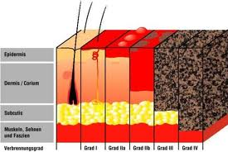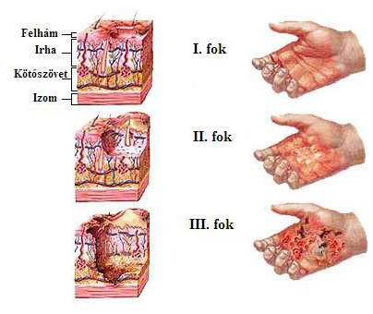

* **Égési seb rétegei:**

1. Necrozis => irreverzibilis
2. Stasis => reverzibilis (optimális ellátáskor)
3. 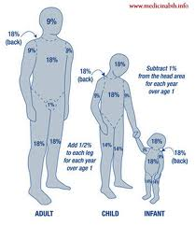Hyperaemia => reverzibilis

* **Égés kiterjedése**
* Wallace „9-es” szabály ( felnőtt )
* Caravajal –séma ( gyermek )
* **Égés súlyossága**
* Befolyásoló tényezők:

1. Mélysége
2. Kiterjedése
3. Sérült kora
4. Általános állapota

* **Égés súlyossága:**
* Nagy égések ( teljes ill. részleges > 25% )
* Közepes égések
* Kis égések

*American Burn Association (ABA)*

**De:**

* Kritikus égés ( > 50% )
* Válságos égések ( > 75% )
* **Kórtan – égésbetegség:**
* Termoreguáció megszűnik
* Elvész az érzékelés
* Barrier functió károsodik = szervezet védekező funkciója
* Jelentős fehérjevesztés
* Hypovolaemiás shock
* Immunsupressio
* **Égésbetegség - következmények**

1. **Circulus vitiosus :**

* Sokszervi elégtelenség, MOF ( multiorgan failure )
* SIRS ( systemic inflamatory response )
* Anaemia
* Hypoxia
* Mesenteriális keringés romlik (Ha a bél keringése romlik, akkor a bélben lévő toxinok bekerülnek az érrendszerbe => endotoxicatio alakul ki)
* Endotoxin shock
* **Égés – sürgősségi ellátás**
* Anamnézis – laikus elsősegély elindítása !
* Légút biztosítás ( légúti égés felmérése )
* Keringés biztosítása, folyadékpótlás
* Mentesítés ( ruházat )
* Hűtés ( csapvíz, gél )
* Fájdalomcsillapítás
* Kötés, fedés
* Transzport hely eldöntése
* **Sebészeti kezelés**
* Necrectomia
* Detenzionáló bemetszés = égés során feszül a bőr az oedema miatt, korai szakaszban a sebész ezen a területen egy hosszirányú bemetszést végez, ennek következtében a feszülés (nyomás) csökken.
* Sebfedés:
* Bőrvarrat,
* Lebenyképzés
* Bőr transzplantáció
* Ideiglenes fedések
* **Speciális égések**

1. **Légúti égés:** hőártalom, korom, toxicus gázok, tüdőoedema, ARDS – pulzoxymetria, lélegeztetés (ARDS = Adult respiratoricus distres syndroma)
2. **Elektromos égés:** ki és belépési pontok között mély necrozis szívritmuszavarral társul
3. **Fagyás - congelatio**

* Kapillárisok keringészavara, majd szöveti hypoxia, kiserek trombozisa, necrozis
* 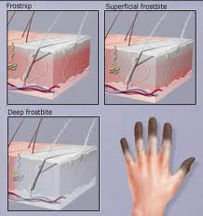Hypotermiával társulhat
* Veszélyeztetettek: alkoholisták, katonák szabadban dolgozók, téli sportok mellett
* Hajlamosító tényezők: érszűkület, drogok
* **Fagyás fokozatai**
* **I. fokú:** hűvös, sápadt bőr,paraesthesia
* **II: fokú:** bullozus forma – még reverzibilis
* **III. fokú:** denudált bőrfelszín, kékes- fekete necrozis, érzéketlen szövetek

Veszély: bakteriális felülfertőződés!

* **Fagyás kezelése**
* Lassú felmelegítés
* Értágítók, macromolekulák ( keringés javítók )
* Locális kezelés
* Sebészeti megoldások:
* necrectomia
* bőrpótlás
* amputáció

***Nyelőcső sebészete***

**Nyelőcső betegségek diagnosztikája:**

* Röntgen vizsgálat (natív, kontrasztanyagos)
* endoscopia
* CT, MR
* manometria
* pH mérés

Endoscopia – gold standard

* Biopsziás mintavétel, kórszövettan
* Vitális festés
* Chromoendoscopia
* Endoscopos ultrahang (EUS)

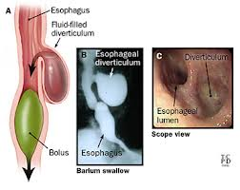**Nyelőcső diverticulumok:**

* Pulziós – tractiós
* Cricopharyngeális
* Kp.harmadi tractiós
* Epiphrenális

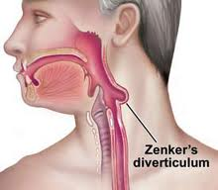**Zenker diverticulum:**

* Cricopharyngeális (pulziós)
* Tünet: dysphagia, étel regurgitáció
* Diagnózis: Rtg, endoscopia, iatrogen perforáció tip. helye
* Terápia: sebészi: diverticulum resectio, cricopharyngeális myotomia

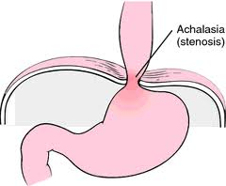**Achalasia cardiae:**

* Alsó oesophageális sphincter ellazulási képtelensége (cardiaspazmus)
* Ok: Plexus myentericus Auerbachi degeneráció
* Tünete: dysphagia, váladék regurgitáció, aspiráció
* Kezelési lehetőségek:
  + gyógyszeres
  + ballon dilatáció
  + Heller féle cardiomyotomia

**Hiatushernia:**

Típusai:

1. Csuszamlásos
2. Paraoesophageális
3. Vegyes

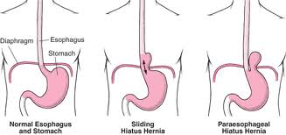Tünetei: tünetmentes – oesophageális tünetek - extra oesophageális tünetek

**Hiatushernia, GERD:**

* Non progressiv GERD : medicátió
* Progressiv GERD : laparoscopos antireflux műtét
* Szövődményes GERD (strictura, megrövidülés) antireflux műtét, sze. resectió
* Dysplasia, Barrett : resectió

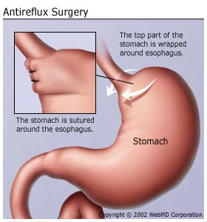**Antireflux műtét:**

* Nissen : gyomor fundusból mandzsettát képez
* Belsey műtét (thoracotomiából)
* Hill műtét: nyelőcső visszahúzása, gyomor fixálása
* Collins- Nissen : megrövidült nyelőcsőnél gyomor hosszabbításával

Tendencia: laparoscopos műtétek, terhelés csökken, műtéti indikáció tágul

**Nissen fundoplicatio:**

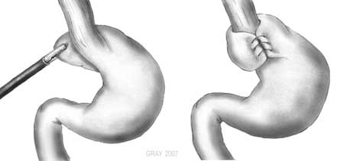

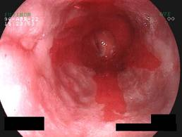**Barrett- oesophagus:**

* Hengerhám az aborális szakaszon
* Jelentősége: 100x gyakoribb a malignizálódás
* Oesophagus adenocc. leggyorsabban növekvő rák az USA-ban

Okai:

1. Savas reflux
2. Motilitászvar
3. Időfaktor

Kezelése:

* Gyógyszeres, szoros obszerváció
* Antireflux műtét
* 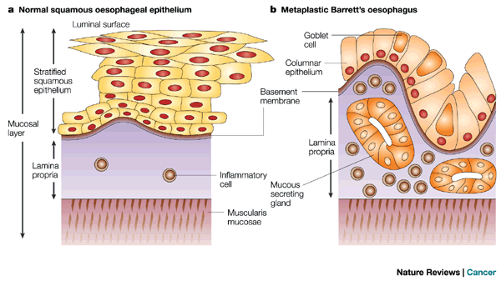Endoscopos mucosectomia
* Resectió (súlyos dysplasiánál)

**Corrosiv nyelőcsősérülés:**

Diagnózis: kórelőzmény, RTG , ( endoscopia ? )

* Acut perforáció: műtét (oesophagectomia )
* Késői stenozis: bypass műtét

**Nyelőcső perforáció:**

* Ok: iatrogén – endoscopia, idegentest eltávolítás, dilatációs kezelés
* 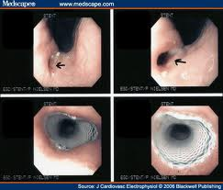Terápia: perforáció helye, mérete és ideje alapján

1. Drainage
2. Endoprotezis
3. Sutura
4. Resectió

**Boerhaave szindróma, spontán nyelőcső perforáció:**

* Hányást követően, heves fájdalommal jár
* Diff.dg: myocardiális infarktus!
* Ok: visszatartott hányás (UES nem relaxál), szülés-, görcsroham-, nehezített defecátió kapcsán
* Terápia: műtéti feltárás, direkt sutura v. resectió

**Nyelőcső rosszindulatú daganatok:**

* Laphámrák, adenocc.( Barrett metaplasia)
* 6-7. évtizedben alakul ki
* ffi/nő: 9/1
* Hajlamosító tényezők: táplálkozási szokások, tömény szeszesital, corroziv sérülés, előrehaladott achalasia
* Tünettan: dysphagia, testsúly csökkenés

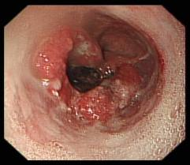**Nyelőcső rák:**

* Diagnózis: endoscopia, biopsia, kórszövettan, endoscopos ultrahang, Rtg, CT, MR
* Stádiumbeosztása:

**T:** is, 1-4,

**N:** 0-1-2,

**M:** 0-1

* Kezelése:
* Kemo-radioterápia
* Resectió, lymphadenectomia, pótlás
* Palliativ megoldási lehetőségek
* **Korai szakasz:** endoscopos mucosectomia
* Resectio, lymhadenectomia
* **Előrehaladott folyamat ( irresecábilit tu.):**
* Táplálás biztosítása:
* Endoprotézis
* Lézer abláció
* Tápláló gastrostoma

**Nyelőcső resectio:**

Leggyakoribb resectios technika: Akiyama szerint subtotális nyelőcső eltávolítás, gyomor kisgörbület resectiója, lymphadenectomia (jumping metastasis!)

**Nyelőcső pótlás:** gyomor colon jejunum

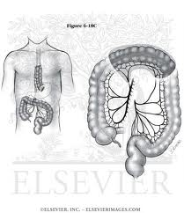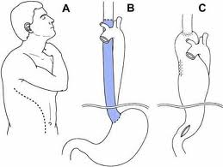

***Gyomor sebészete***

**Gyomor vizsgáló módszerek:**

* Anamnézis
* Fizikális vizsgálat
* Rtg
* Endoscopia
* EUH (Endosongraphia)
* UH
* CT

**Endoscopia:**

* Diagnosztikus biztonság: 95 %
* Macroscopos elváltozások kimutatása
* Célzott biopsia, kórszövettan
* Vérzés localizáció
* Vérzéscsillapítás
* Polypectomia, mucosectomia
* Tápszonda képzés (PEG)

**EUH:**

* Submucosus elváltozás diagnózisa (pl. lymphoma, GIST )
* Submucosus laesio célzott biopsia
* 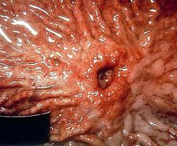Loco-regionális stádium meghatározás (T, N )

**Peptikus fekély okai:**

* Helicobacter pylori
* Gyógyszer indukált ( NSAID ! )
* Gyomorsav hypersecretio
* Tumor
* M. Crohn

**Peptikus fekély – patogenezis:**

* 1910: nincs ulcus sav nélkül ( Schwatzmann )
* Agressiv – protektiv tényezők felbomlása
* Ma elfogadott teória: fertőzéses eredetű Helicobacter pylori G (-) spirális alakú ostoros baktérium, kb. 100 éve ismert ( Campylobacter- szerű).Emberiség 50 - 66%-ában jelen van.

**H. pylori:**

* Marschall és Warren : 1983 ! – kimutatták gastritises betegek gyomor mucosa felszínén
* Nobel díj : 2005

Kóroki tényező :

* Krónikus activ gastritis
* Gyomor és nyombélfekély
* Gyomorcarcinoma *( I. osztályú carcinogen )*
* MALT lymphoma
* Fertőzöttek 5-15 %-a betegszik meg
* Nyombélfekélyes betegek 90 %-a fertőzött
* Gyomorfekélyes betegek 70 %-a fertőzött
* H.pylori hordozók gyomorrák kockázata: 3-6 x
* MALT-lymphoma : 70 % tartós remissióba hozható a H.pylori eradikációval

**Peptikus fekély kezelése:**

* Savképzés gátlása: PPI, H2 blokkolók
* Eradicatios terápia
* Diéta, filmképző szerek
* Sebészeti kezelés

Sebészi kezelés indikációi:

* Szövődmények esetén
* Malignitás gyanúja
* Eredménytelen konzervativ kezelés
* Non – compliance beteg
* Szociális ok

**Peptikus fekély sebészete = szövődmények sebészete:**

* Perforáció
* Vérzés – elsősorban endoscopos vérzéscsillapítás, majd műtét
* Pylorus stenozis - konzervativ kezelés, ballonkatéteres tágítás, műtét

**Perforáció:**

* Acut has tünetei hirtelen fellépő éles fájdalom, shock, deszkakemény has
* Diff.dg.: cholecystitis, appendicitis,pancreatitis, nephrolythiasis, pylonephritis, AMI, pneumonia
* Terápia: sürgősségi műtét
* Letalitás: 1-2 % ( 6 órán belüli műtét ) 50 % ( 24 órán túli műtét )

**Gyomor rosszindulatú daganatai:**

* Gyomorrák – adenocarcinoma ventriculi 95%
* MALT lymphoma, sarcoma, GIST 5%
* Csökkenő incidencia, de a 2. leggyakoribb daganatos halálok
* 5 éves túlélés kb. 20 %
* Földrajzi variabilitás
* Migrációs tanulmányok 🡪 étkezési szokások

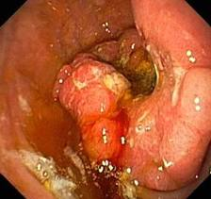**Gyomorrák rizikófaktorai:**

* H.pylori infectió
* Krónikus atrophiás gastritis
* Gyomor polypus /adenoma/
* Gyomorfekély
* Gyomor műtét utáni állapot
* Elsőfokú rokon gyomorrákja

**Gyomorrák:**

* Staging: TNM
* Tünetei: korai szakaszban : 0
* Terápia: műtét : resectio, lymphadenectomia + adjuváns kemoterápia
* Neoadjuváns kemoterápia+műtét + adjuváns kemoterápia

**Gyomor műtétei:**

* Sutura ventriculi ( perforáció esetén )
* Gastrotomia , vérzés aláöltés
* Excísió ( ritka ,pl. polypus eltáv.)
* Gyomor resectio
* Vagotomia
* Pylorus plastica
* GEA képzés ( gastro-entero anastomozis )
* Kóros kövérség műtétei

**Gyomor resectiók:**

* Distális : Billroth I.-II. – ulcus esetén
* Subtotális – antrum daganata esetén
* Totál gastrectomia – corpus daganat
* Kiterjesztett gastrectomia – cardia tu. / nyelőcső 5 cm-es szakaszával /
* Multiviscerális resectio: lép, pancreas farok

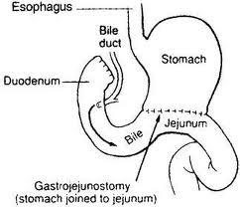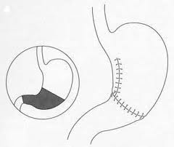 **Billroth I. Billroth II.**

**Pólya Jenő (1876 – 1944/45):** Retrocolicus – isoperistalticus GEA

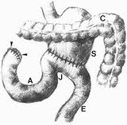

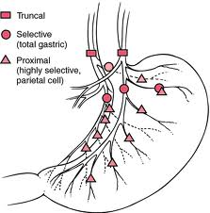**Vagotomia:**

* truncalis
* selectiv
* proximalis selectiv